**大学物理课后作业8**

变化的电磁场 — 电磁感应 感应电动势

**一、选择题**

1、【C】2、【D】3、【B】 4、【C】5、 【B】

**二、简答题**

1、答案：

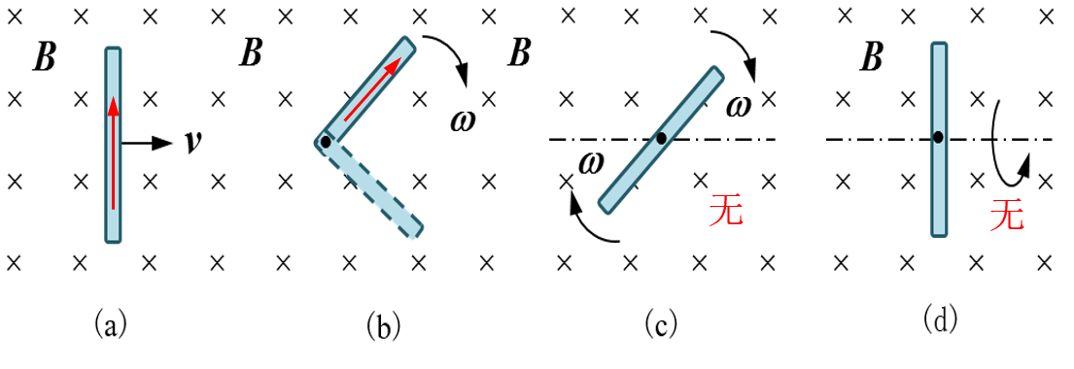

2、答案：

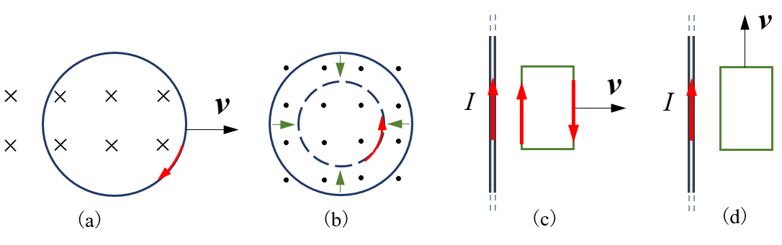

3、答：在感应电场中，电磁感应定律的数学表达式即为感应电场的环路定理，它表明感应电场的性质是有旋场，因此不能像对静电场那样引入电势的概念．

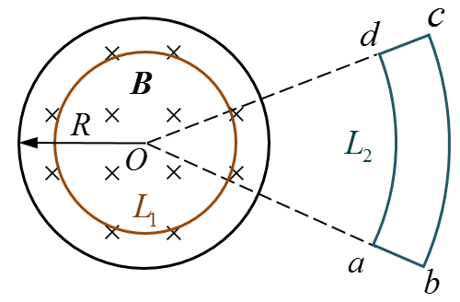4、答案： （1）上各点的， 上各点的； 和上各点的．　　　

（2）回路内的电荷，在感应电场力的作用下形成电流，因此，回路内有感应电流．但是，回路内不存在静电场，不存在电势的分布．回路中，由于沿圆弧的切向，所以和，和；由于，所以，会引起电荷的积累，形成静电场，回路中有电势的分布．， ；但是，．

**三、计算题**

1、**解法1：**用导线连接*MN*与圆环一起构成闭合环路，环路电动势为零，因而半圆环动生电动势等于直导线*MN*的电动势，选取向右为正方向。由动生电动势的关系式：

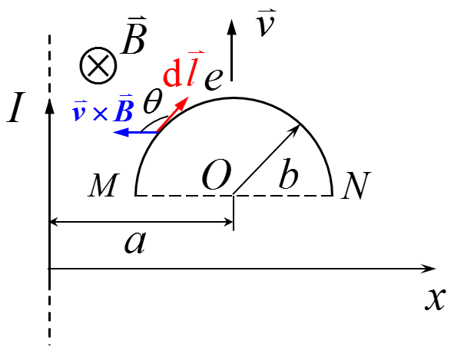

负号表示电动势的方向向左。

**解法2：**选取向右为正方向，在半圆环导线*MeN*上选取一微元，该点的方向水平向左。其上的电动势为，由动生电动势的关系式：



负号表示电动势的方向向左。

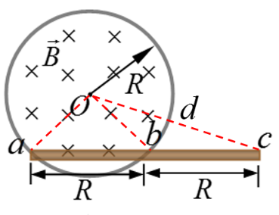2、解法1 ： 由法拉第电磁感应定律计算。（辅助回路法）

连接*Oa*、*Ob*、*Oc*与圆交于*d，*则回路*OabcO*中的感应电动势为

 

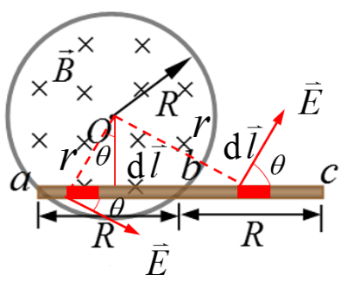其中因为 



由楞次定律判断电动势的方向为。

解法2：用电动势定义求解。 在*ab*上任取微元，方向向右，设到*O*点的距离为*r*，圆柱形空间内变化的磁场激发的感应电场场强为：



由电动势定义，得 



在*bc*上任取微元，方向向右，设到*O*点的距离为*r*，圆柱形空间内变化的磁场激发的感应电场场强为：





因为，方向为。